附件1
河北省具备中等学历层次幼儿教育类专业办学资质学校名单
石家庄市学前教育中等专业学校
石家庄市职业技术教育中心
石家庄市艺术职业学校
石家庄市第一职业中专学校
石家庄职业技术学院附属中等专业学校
承德幼儿师范学校
围场满族蒙古族自治县职业技术教育中心
兴隆县职业技术教育中心
承德县综合职业技术教育中心
丰宁满族自治县职业技术教育中心
张家口市职业技术教育中心
宣化县职业技术教育中心
阳原县职业技术教育中心
宣化科技职业学院
张北县职教中心
秦皇岛市中等专业学校
秦皇岛市旅游中专学校
唐山师范学院玉田分校
唐山市职业教育中心
三河市职业技术教育中心
固安县职业中学
廊坊市职业技术教育中心
保定市女子职业中专学校
涞水县职业技术教育中心
蠡县启发职业技术教育中心
涿州市职业技术教育中心
曲阳县职业技术教育中心
泊头职业学院
青县幼儿师范学校
沧州市职业技术教育中心
黄骅市职业技术教育中心
衡水市职业技术教育中心
衡水科技工程学校
邢台市职业技术教育中心
南宫市职业技术教育中心
威县职业技术教育中心
沙河市综合职教中心
邢台现代职业学校
邯郸学院
邯郸学院武安分院
邯郸学院曲周分院
邯郸学院大名分院
邯郸市职教中心
石家庄工程技术学校
河北经济管理学校
附件2
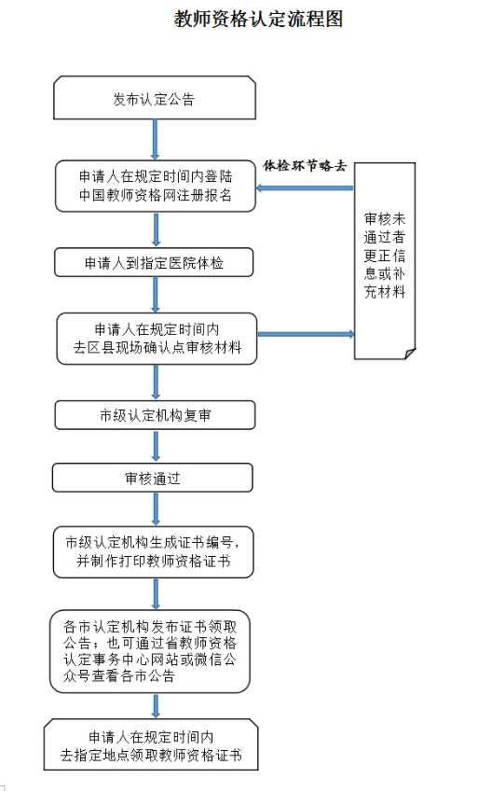
附件3
河北省各认定机构联系方式
认定机构名称 | 办公地址 | 联系电话
石家庄市行政审批局 | 石家庄市行政审批局（石家庄市槐安东路77号）审批四处 | 0311-86137036  0311-86137051
唐山市教育局 | 唐山市路北区西山道7号（八大局院内） | 0315-2801353
秦皇岛市行政审批局 | 秦皇岛市行政审批局社会事务科 （红旗路233号）二楼219房间 | 0335-3659677  0335-3923334
邯郸市行政审批局 | 邯郸市人民路342号邯郸市行政审批局公共事务处 | 0310-8031801
邢台市教育局 | 邢台市钢铁北路555号  邢台市教育局 | 0319-2235812
保定市教育局 | 保定市百花中路219号 | 0312-5065856  0312-5881917
张家口市教育局 | 张家口市五一东大街12号 | 0313-2561383
承德市行政审批局 | 承德市双桥区武烈路153-1号  市行政审批局社会事务审批科 | 0314-2097038  0314-2097098
沧州市行政审批局 | 沧州市运河区吉林南大道2号 沧州市政务服务中心 | 0317-2175297
廊坊市教育局 | 廊坊市广阳区广阳道300号廊坊市教育局教学A楼511 | 0316-5908655
衡水市行政审批局 | 衡水市南外环128号 | 0318-6991204
定州市行政审批局 | 定州市行政审批局政务服务中心 | 0312-2589200
辛集市行政审批局 | 辛集市教育路北段东侧国际皮革城东南角 | 0311-83389208
雄安新区管委会公共服务局 | 保定市容城县雄安新区  市民服务中心 | 0312-5671399
“教师资格认定预约”微信小程序简要操作说明如下：
附件4

河北省教师资格认定事务中心公众号二维码

